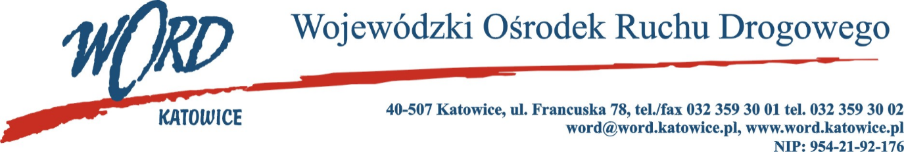
Postępowanie o udzielanie zamówienia publicznego o wartości poniżej 130.000 zł.
Katowice, dnia 17.01.2022 r.
Zapytanie ofertowe
Wojewódzki Ośrodek Ruchu Drogowego w Katowicach zaprasza do złożenia oferty cenowej na przygotowywanie i publikację w social mediach i na stronie internetowej Wykonawcy materiałów promujących działania Wojewódzkiego Ośrodka Ruchu Drogowego w Katowicach w zakresie poprawy bezpieczeństwa ruchu drogowego od dnia 1.02.2022 r. do dnia 31.12.2022 r.
Oferty proszę składać pocztą elektroniczną na adres: zamowienia@word.katowice.pl w terminie do 20.01.2022r.
Wymagania zamawiającego:
- Przygotowanie materiałów promujących działania Wojewódzkiego Ośrodka Ruchu Drogowego w Katowicach (tj. spoty, filmiki, konkursy, quizy itp.) w zakresie działań podejmowanych na rzecz poprawy bezpieczeństwa ruchu drogowego zgodnie ze wskazaniami Zamawiającego.
- Publikacja co najmniej 2 artykułów miesięcznie na stronie Internetowej Wykonawcy.
- Publikacja co najmniej 3 postów miesięcznie na profilu społecznościowym Wykonawcy.
- Termin płatności wynosi 14 dni od dnia doręczenia prawidłowo wystawionej faktury VAT.
- Kryterium wyboru oferty najkorzystniejszej – cena 100%.
Dyrektor WORD
Janusz Freitag
Załącznik nr 1
FORMULARZ OFERTY W POSTĘPOWANIU O WARTOŚCI NIEPRZEKRACZAJĄCEJ 130.000 zł
Na wybór Wykonawcy, który przygotuje i opublikuje na swojej stronie internetowej i social mediach materiały promujące działania Wojewódzkiego Ośrodka Ruchu Drogowego w Katowicach w zakresie poprawy bezpieczeństwa ruchu drogowego w okresie od 1.02.2022 r. do dnia 31.12.2022 r.
Wykonawca:……………………………………………………………….………………………………………
…………………………………………………………………………………………………………………….
Adres: ……………………………………………………………………….……………….………………………..
e-mail …………………………..……………………………….. tel. ……….…….………………..………...……...
NIP: ………………………………..…………… REGON: ….…………………………………………………..

Oferujemy realizację przedmiotu zamówienia za:

cenę netto 1 miesiąc:………………………………………………………………………………………………zł
słownie: ………….………………………………………………………………………………………………………....
podatek VAT:……………………………………………………………………………………………………..zł
cenę brutto 1 miesiąc:……………………………………………………………………………………………..zł
słownie: …………………………………………………………………………………………………..................
- Oświadczam, iż wszystkie dane zawarte w ofercie są zgodne z prawdą i aktualne w chwili składania oferty.
…......................................................................................
podpis/y, pieczątki osoby/osób
upoważnionych do reprezentowania Wykonawcy

